姓名：__________ 大 连 理 工 大 学
学号：__________
课 程 名 称： 计算方法 试卷： A 考试形式： 闭卷
院系：__________ 授课院（系）： 数学系 考试日期： 2006 年 12 月 11 日 试卷共 8 页
_____ 级_____ 班
 | 一 | 二 | 三 | 四 | 五 | 六 | 七 | 八 |  | 总分
标准分
得 分
装
订 一、填空（共30分，每空2分）
线 （1）误差的来源主要有 .
（2）按四舍五入的原则，取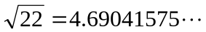 具有四位有效数字的近似值
= ，则绝对误差界为 ，相对误差界为 .
（3）矩阵算子范数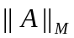和谱半径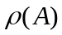的关系为： ， 和 .
（4）设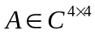,特征值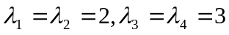,特征值2是半单的，而特征值3是亏损的，则A 的Jordan标准型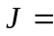

.
（5）已知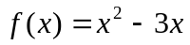，则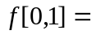 ，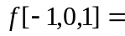 .
（6）求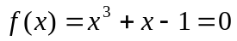在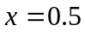附近的根的Newton迭代公式是：
.
（7）使用Aitken加速迭代格式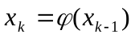得到的Steffensen迭代格式为：
，对幂法数列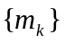的加速公式为：
.
（8）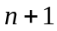点的Newton-Cotes求积公式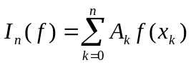的最高代数精度为
.
（9）计算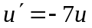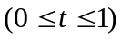, 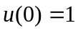的数值解的Euler求解公式为 ，为使计算保持绝对稳定性, 步长的取值范围 .

二、（10分） 设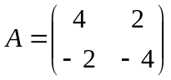, 计算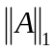,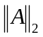,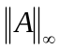,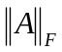, 谱半径, 2-条件数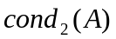, 和奇异值.

三、（10分）求矩阵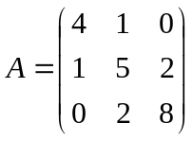的Doolittle分解和Cholesky分解.

四、（4分）求Householder变换矩阵将向量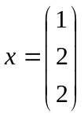化为向量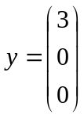.

五、（12分）写出解线性方程组的Jacobi法，G-S法和超松弛（SOR）法的矩阵表示形式，并根据迭代法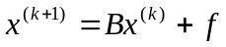对任意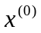和均收敛的充要条件为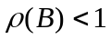, 证明若线性方程组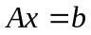中的为严格对角占优矩阵, 则超松弛（SOR）法当松弛因子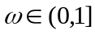时收敛.

六、（12分）求满足下列插值条件的分段三次多项式（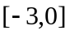和）, 并验证它是不是三次样条函数. 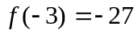, 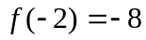, 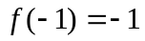, , 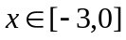；
, 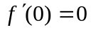, 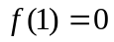, 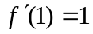, 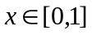.

七、（12分）证明区间上关于权函数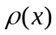的Gauss型求积公式中的系数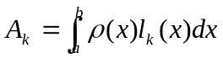，其中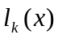为关于求积节点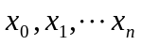的次Lagrange插值基函数，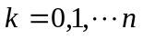. 另求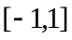上以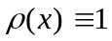为权函数的二次正交多项式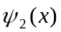, 并由此构造Gauss型求积公式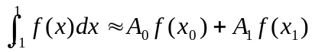.

八、（10分）证明线性二步法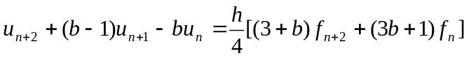, 当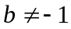时为二阶方法, 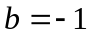时为三阶方法, 并给出时的局部截断误差主项.

